Bestes Aroma und kurze Wege – deutsche Tomaten sind reif
(GMH) Egal ob Cherry-, Cocktail oder Strauchtomaten: Der Deutschen liebstes Gemüse wächst längst auch in heimischen Gewächshäusern. Auf fast 400 Hektar werden in Deutschland jedes Jahr mehr als 100.000 Tonnen Tomaten geerntet und frisch verkauft. Dank der kurzen Transportwege sind sie superfrisch. Und optimale Bedingungen in den Gewächshäusern sorgen für gesundes Pflanzenwachstum und damit tolles Aroma. Bis Mitte November sind die deutschen Tomaten erhältlich. Zum Beispiel vom Tomatenhof Stemann in Werl.
Bildnachweis: GMH / Spargelstrasse NRW
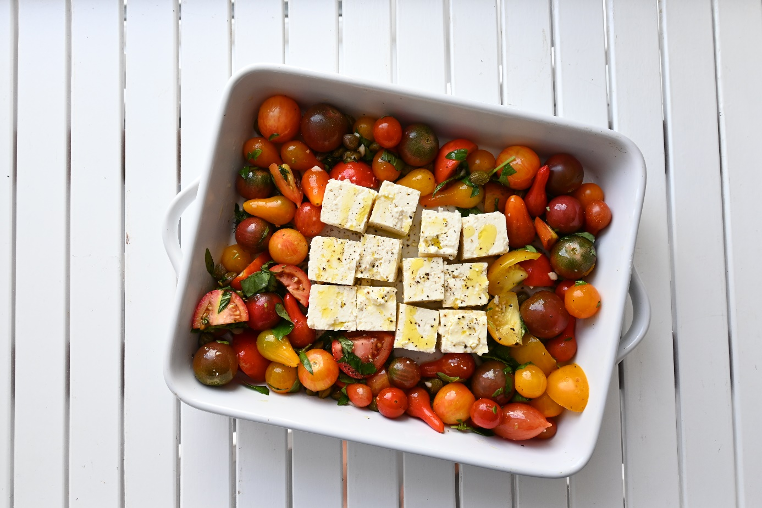

Bildunterschrift: Deutsche Tomatenvielfalt: Viele unterschiedliche Sorten mit hervorragendem Geschmack wachsen in heimischen Gewächshäusern unter anderem in Nordrhein-Westfalen heran. Sie schmecken sowohl frisch als auch verarbeitet – zum Beispiel zu gebackenen Sommertomaten mit Fetakäse.

Bilddaten in höherer Auflösung unter:
https://www.gruenes-medienhaus.de/download/2023/05/GMH_2023_21_01.jpg

„Hier in Nordrhein-Westfalen produzieren wir mit Abstand die aromatischsten Tomaten“, erklärt Samuel Stemann selbstbewusst. Vor drei Jahren hat der Gärtnermeister den Familienbetrieb übernommen und ist seitdem verantwortlich für 13.500 Quadratmeter Gewächshausfläche und bis zu 14 Mitarbeitende. Als „Aromagärtner“ baut er 13 verschiedene Tomatensorten an, dazu auch Paprika sowie Mini- und Schlangengurken.
Seit Anfang Januar wachsen die Pflanzen in Werl unter kontrollierten Bedingungen im Gewächshaus heran. Sie bringen weniger Früchte hervor als Hochleistungssorten. Denn die Gärtner vom Tomatenhof setzen auf Geschmack, nicht auf Ertrag. Ein weiterer Pluspunkt ist die unschlagbare Frische. Die Tomaten werden morgens geerntet, nachmittags verpackt und schon am nächsten Tag verkauft. „Das geht nur, weil wir so nah dran sitzen.“ Dabei konkurrieren die heimischen Tomaten kaum mit den importierten, denn unsere Gewächshaustomaten werden reif, wenn die Hauptsaison in Spanien und Marokko durch die Hitze zu Ende geht. So gibt es das ganze Jahr über frische Tomaten zu kaufen.
Wer sie nicht direkt beim Erzeuger im Hofladen, auf dem Wochenmarkt oder als Regional-Produkt im Supermarkt kauft, sollte auf die Herkunft der Tomaten achten. „Ich empfehle für den guten Geschmack, gezielt zu heimischer Ware zu greifen“, sagt der Genussgärtner aus Werl. Eine bestimmte Sorte will er nicht empfehlen. Da sollte sich lieber jeder selbst durchprobieren und schauen, was am besten schmeckt. Cherrytomaten sind die süßesten, Cocktailtomaten punkten mit extra viel Aroma und bei Strauchtomaten ist das Preis-Leistung-Verhältnis dank des höheren Ertrags pro Pflanze unschlagbar gut. Der Anbau im Gewächshaus tut dem Geschmack übrigens keinen Abbruch. „Im Gegenteil, weil wir das Klima gut beeinflussen können, bleiben die Pflanzen besonders gesund.“ Zudem werden sie dank moderner Technik optimal mit Wasser und Nährstoffen versorgt.
Ganz ohne Natur geht es im Tomatenanbau aber nicht: Für die Bestäubung werden Hummeln in den Gewächshäusern freigelassen. Raubwanzen kümmern sich unterdessen um Weiße Fliege und andere Schädlinge. Und auch Bachstelzen besuchen regelmäßig das Gewächshaus, um sich Raupen zu suchen. „Wir sind zwar kein Bio-Betrieb, doch die Natur liegt uns als Gemüsegärtner selbstverständlich am Herzen“, betont Samuel Stemann. Für Produktsicherheit sorgen unter anderem jährliche Kontrollen durch die Lebensmittelüberwachung und den Verbraucherschutz des Kreises. All das — in Verbindung mit der Sorgfalt deutscher Gärtner — führt dazu, dass Tomaten aus heimischem Anbau ein leckeres Top-Produkt sind.

[Kastenelement 1]
Tomaten nicht im Kühlschrank lagern
Tomaten werden am besten außerhalb des Kühlschranks aufbewahrt. Lagern sie zu kalt, verlieren sie ihr Aroma und ihre Haltbarkeit. Bei Zimmertemperatur halten sich Tomaten hingegen bis zu zwei Wochen. Sie sollten Abstand zu anderem Obst und Gemüse haben. Denn Tomaten verströmen das Hormon Ethylen, das die Reifung beschleunigt und somit die Haltbarkeit verkürzt.

[Kastenelement 2]
Schon gewusst?
Wesentlich zum Erfolg der Tomaten als das beliebteste Gemüse der Deutschen hat die Einführung der Rispentomate Mitte der 1990-er Jahre beigetragen. Vorteil der Rispentomate ist, dass die Früchte gut am Kelch haften und somit für eine gleichmäßigere Ausreife länger an der Pflanze bleiben können, ohne abzufallen. Dadurch nehmen die Tomaten ein Maximum an Nährstoffen auf, was vor allem dem Geschmack zugutekommt.

[Kastenelement 3]
Gebackene Sommertomaten mit Feta (reicht für 2 Personen)
(Zubereitungszeit: 30 min)
Zutaten
- 300 g Cherrytomaten
- ½ Bund Basilikum
- 2 Knobizehen
- Salz & Pfeffer
- Olivenöl
- 2 TL Kapern
- Zitronensaft
- 1 Feta
- Beilag: 1 Tasse voll Reis + 2 Tassen Wasser

Zubereitung
- Ofen auf 160° Umluft vorheizen.
- Cherrytomaten mit der Messerspitze anpieksen. Größere Tomaten in Viertel schneiden und in Auflaufform geben.
- Knobizehen fein hacken, Olivenöl dazu, Basilikum abzupfen, bisschen klein hacken und drüberstreuen. Salz und Pfeffer und Zitronensaft dazu geben. Alles miteinander vermengen.
- Feta in 12 gleichgroße Würfel schneiden, Tomaten in der Mitte der Auflaufform zur Seite schieben und den Feta dort platzieren.
- Alles für ca. 30 min. backen bis der Feta schön goldbraun ist.
- Wer möchte kann dazu Reis kochen oder einfach mit Baguette servieren.
- PS: Im Frühling mit kleingehacktem frischem Bärlauch bestreut servieren.

